Автор:
Андреева Ольга Александровна
учитель начальных классов
МБОУ «Начальная школа –
детский сад М. Монтессори»
п. Октябрьский
Устьянский муниципальный округ Архангельская область

Наставничество как способ повышения качества образования
учащихся начальной школы

Сегодня для педагогов актуальной является проблема организации обучения обучающихся с ограниченными возможностями здоровья (далее ОВЗ).
Дети с ОВЗ – неоднородная по составу группа школьников. Это определяется тем, что в неё входят дети с разными нарушениями развития: слуха, зрения, речи, опорно – двигательного аппарата, интеллекта и другие.
Образование для детей с ОВЗ предусматривает создание для них специальной коррекционно – развивающей среды, обеспечивающей адекватные условия и равные с обычными детьми возможности для получения образования в пределах специальных образовательных стандартов, лечение и оздоровление, воспитание и обучение, коррекцию нарушений развития, социальную адаптацию.
С 1 сентября 2022 года в 1 класс нашей ОО поступили дети с ОВЗ, имеющие тяжёлые нарушения речи (далее ТНР), которым рекомендована адаптированная образовательная программа (вариант 5.1).
Речь – очень сложная психическая деятельность, одна из важнейших психических функций человека. В процессе речевого развития формируются высшие формы познавательной деятельности, способность к понятийному мышлению. С помощью речи осуществляется контакт, происходит общение между людьми.
У детей с тяжёлыми речевыми нарушениями наблюдается следующие трудности:
- Бедный запас сведений об окружающем мире
- Замедленное формирование понятий о форме и величине предметов
- Замедленное формирование счётных операций
- Неспособность к пересказу прочитанного
Результаты промежуточной аттестации по итогам 1-го класса показали, что дети с ТНР испытывают затруднения при усвоении учебного материала.
Перед нами возник вопрос: как построить учебный процесс так, чтобы обучающиеся были успешны в учебной деятельности?
Работая в первом классе в тесном сотрудничестве с педагогом-психологом, т.к. 1 класс адаптационный для обучающихся, мы решили включиться в систему наставничества, в процесс, при котором более опытный и знающий человек (наставник) предоставляет руководство, поддержку и ресурсы для развития и успеха менее опытного человека (наставляемого).
С сентября 2023 г. педагог-психолог как педагог, имеющий опыт и ресурсные навыки для оказания наставляемой методической поддержки выступила в качестве наставника.
На первом подготовительном этапе определили модель взаимодействия: опытный педагог – неопытный педагог.
Цель - подбор приёмов взаимодействия с детьми.
Задачи:
- Актуализировать знания об особенностях детей с ОВЗ; знания о причинах трудностей слабоуспевающих учеников.
- Установить взаимодействие с родителями для оказания помощи детям.
- Подобрать приёмы, методы, упражнения, рабочие материалы для использования в работе с детьми для решения выявленных трудностей у обучающихся.
Запланированным методическим продуктом нашей наставнической деятельности стал банк методических материалов по взаимодействию с детьми с ОВЗ.
На данном этапе установились позитивные личные отношения с наставником, а это важный фактор нашей совместной работы.
Основным стал практический этап работы.
Исходя из поставленных задач, разработали план – маршрут, состоящий из 5 шагов, который реализовывался в ходе практического этапа работы. После заполнения опросника «Определение трудностей в обучении» (Приложение 1, фото 1) нами были выявлены наиболее часто встречающиеся сложности: пропуск букв, невнимательность, частые переспрашивания, неуверенность при ответах (поднимают руку и молчат), решение математических задач, пересказ текста.
Для решения данной задачи об актуализации детей с ТНР и синдромом дефицита внимания и гиперактивности (далее СДВГ) нами были запланированы и проведены 3 встречи – консультации (сентябрь – октябрь): «Причины и рекомендации по работе с детьми с ТНР», «Причины и рекомендации по работе с детьми с СДВГ», «Как помочь ребенку со слабой нервной системой» (Приложение 1, фото 2).
В ходе работы нами были подобраны и активно внедрялись в работу методические пособия по оказанию помощи обучающимся, буклеты, электронные ресурсы из сети интернет. Для активизации учебной деятельности на этапе целеполагания применялись следующие приёмы: кроссенс, яркое пятно, найди лишнее и другие.
Таким образом, сформировался банк методических материалов при работе с детьми, испытывающими трудности в учебном процессе.
Для родителей провели родительское собрание по теме «Причины трудностей в обучении младших школьников. Рекомендации родителям» (27.12.2023). На данной встрече обсудили проблемы, связанные с восприятием и усвоением учебного материала детьми. В ходе практикума разработали памятки – «карточки - помощницы» по учебным предметам (математика, русский язык, окружающий мир), используемые в дальнейшем учащимися как опорный материал для отработки и закрепления изученного материала. Педагог – психолог порекомендовал упражнения и игры для развития внимания, памяти и мышления детей, которые можно использовать в свободной деятельности (дома, в дороге, на группе продленного дня).
На заключительном этапе подвели итоги взаимодействия.
На конец учебного года обучающиеся достигли следующих результатов:
- при выполнении итоговых контрольных работ все обучающиеся успешны, среди них – четыре ученика, окончили 2 класс на «4» и «5»;
- по результатам диагностик, проводимых педагогом-психологом в конце учебного года большинство детей, в отношении, которых проводилась коррекционная работа, показали высокий уровень учебной мотивации и хорошую социальную адаптацию
- повторный анализ опросника «Определение трудностей в обучении» (в конце учебного года) показал значительные улучшения при решении математических задач, пересказывании текста, выполнении заданий для самостоятельной работы, соблюдении орфографического режима.
- во внеурочной деятельности обучающиеся с ОВЗ активны и принимают участие в различных мероприятиях не только школьного уровня, но и окружного:
- Окружной этап конкурса рисунков для детей с ОВЗ «Мой край» (Призёр - 2 место)
- Окружная викторина по рассказам Н. Носова для обучающихся с ОВЗ (Победитель – 3 человека; Призёр – 1 человек)
Реализуя персонализированную программу наставничества и решая поставленные задачи, профессиональные компетенции усовершенствованы.
На итоговом этапе проведено анкетирование участников по изучению удовлетворенности в программе наставничества. Наставник и наставляемый высоко оценили совместную работу.
Данный опыт был представлен в рамках заседания окружного методического объединения учителей начальных классов по теме: «Совершенствование учебно – воспитательного процесса с целью повышения качества образования обучающихся с ОВЗ» с представлением педагогического опыта «Наставничество: от модели к реализации» и в рамках XXVI Региональных педагогических чтений «Современные методы и технологии обучения и воспитания в образовании» на секции «Лучшие педагогические практики» с выступлением доклада по теме: «5 шагов к успеху» (Приложение 1, фото 3).

Список литературы:
- ЗАВУЧ начальной школы №3, 2005
- Начальная школа 9/2002; 32/2003
- Нейропсихология. Игры и упражнения / Ирина Праведникова. – М.: АЙРИС-пресс, 2023.
- Развитие буквенного восприятия: если ребёнок зеркалит буквы при письме / И.И. Праведникова. – Изд.4-е.- Ростов н/Д : Феникс, 2021.
- Скорочтение для детей. Как научить ребёнка быстро читать и понимать прочитанное / Шамиль Ахмадуллин. – М. : Нева, 2022.

Приложение 1
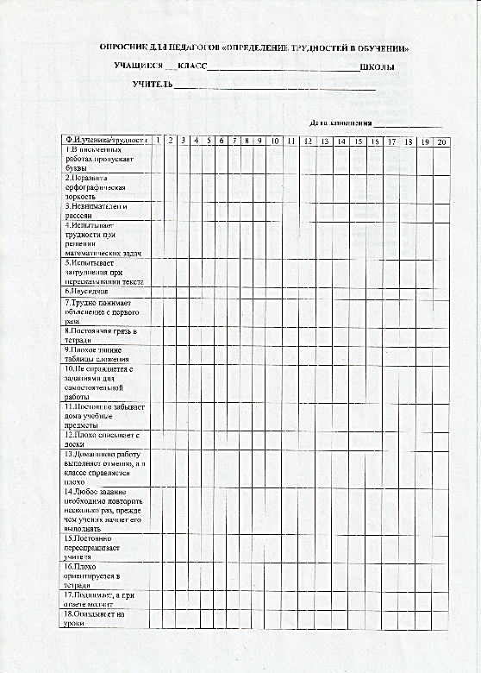  Фото 1 | 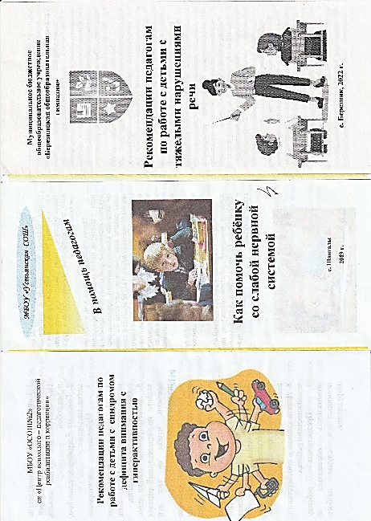  Фото 2
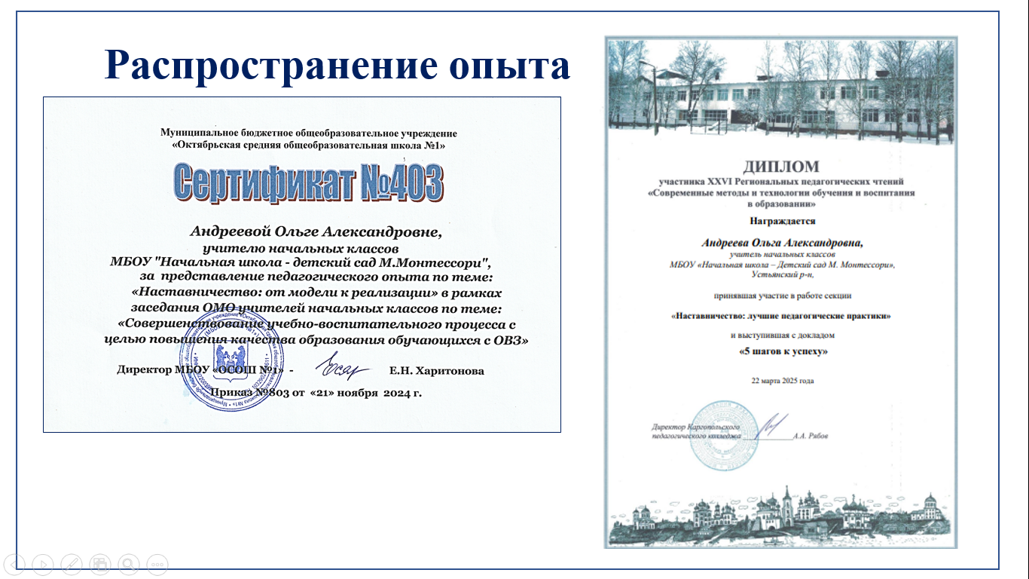

Фото 3

